
Καινοτόμες λύσεις για τη βιώσιμη και περιβαλλοντικά φιλική φυτοπροστασία των οπωροκηπευτικών της Ελλάδας, στην Ευρώπη του μέλλοντος

Παραδοτέο Π.6.1.1: Βελτιωμένο πρωτόκολλο IPM για τη ντομάτα, με βάση τα καινοτόμα εργαλεία και τα βιοφυτοπροστατευτικά
Πληροφορίες για το έγγραφο
Αριθμός παραδοτέου: Π.6.1.1
Ενότητα εργασίας: ΕΕ6
Επικεφαλής δικαιούχος: ΕΛΜΕΠΑ
Συγγραφείς: Ροδιτάκης Εμμανουήλ, Τσαγκαράκου Αναστασία, Μαρκέλλου Αιμιλία, Σταυρακάκη Μαριάννα, Αλιπράντη Κωνσταντίνα
Έκδοση: 1.0
Είδος Παραδοτέου: Έκθεση
Ημερομηνία παράδοσης:31 Δεκεμβρίου 2025

Στοιχεία Πράξης
Τίτλος: Καινοτόμες λύσεις για τη βιώσιμη και περιβαλλοντικά φιλική φυτοπροστασία των οπωροκηπευτικών της Ελλάδας, στην Ευρώπη του μέλλοντος
Τίτλος (EN): InnoPP-Innovations in Plant Protection for sustainable and environmentally friendly pest control
Κωδικός πράξης: TAEDR-0535675
Ακρωνύμιο έργου: InnoPP
Ημερομηνία έναρξης: 15 Μαΐου 2023
Διάρκεια: 28 Μήνες
Συντονιστής Φορέας: Γεωπονικό Πανεπιστήμιο Αθηνών
Συντονιστής/ Επιστημονικός Υπεύθυνος: Ιωάννης Βόντας
Πίνακας Περιεχομένων

1 ΕΙΣΑΓΩΓΗ ΚΑΙ ΣΤΟΧΟΙ 4
2 ΠΕΡΙΓΡΑΦΗ ΤΩΝ ΕΡΓΑΣΙΩΝ 6
2.1 Υλικα και μεθοδοι 6
2.2 αποτελέσματα και συζήτηση 6
3 ΣΥΝΟΨΗ ΚΑΙ ΣΥΜΠΕΡΑΣΜΑΤΑ 13
4 ΠΑΡΑΡΤΗΜΑ Ι- Βιβλιογραφικές Αναφορές 14

Περίληψη του Έργου
Το έργο «Καινοτόμες λύσεις για τη βιώσιμη και περιβαλλοντικά φιλική φυτοπροστασία των οπωροκηπευτικών της Ελλάδας, στην Ευρώπη του μέλλοντος» στοχεύει στην ανάπτυξη σύγχρονων και καινοτόμων μεθόδων για την προστασία των καλλιεργειών όπως τα κηπευτικά, τα εσπεριδοειδή και το επιτραπέζιο σταφύλι. Περιλαμβάνει τη δημιουργία προηγμένων διαγνωστικών εργαλείων για την ανίχνευση εχθρών και παθογόνων με τεχνολογίες αιχμής, όπως ηλεκτρονικές παγίδες και βιοαισθητήρες, καθώς και πλατφόρμες αλληλούχισης για τον πλήρη προσδιορισμό των ιωμάτων. Επιπλέον, θα αναπτυχθούν μοντέλα πρόβλεψης επιδημιών και καινοτόμα βιοφυτοπροστατευτικά προϊόντα, τα οποία θα αξιολογηθούν για την ασφάλεια τους σε μη στόχους οργανισμούς. Τέλος, οι νέες τεχνολογίες θα ενσωματωθούν σε συστήματα ολοκληρωμένης διαχείρισης φυτοπροστασίας και θα δοκιμαστούν σε πραγματικές συνθήκες, ενώ θα αξιολογηθούν οι κοινωνικοοικονομικές και περιβαλλοντικές επιπτώσεις τους.
Σύνοψη της ΕΕ6
Στο πλαίσιο της ΕΕ6 του έργου, στόχος είναι η ένταξη της καινοτομίας σε προγράμματα ολοκληρωμένης διαχείρισης (IPM) για σημαντικές καλλιέργειες — με σκοπό τη σχεδίαση και δοκιμή βελτιωμένων πρωτοκόλλων ολοκληρωμένης φυτοπροστασίας που ενσωματώνουν σύγχρονα διαγνωστικά εργαλεία, βιοφυτοπροστατευτικά προϊόντα και μεθόδους μείωσης του περιβαλλοντικού αποτυπώματος της φυτοπροστασίας.

Συνοπτική παρουσίαση του παραδοτέου Π6.1.1
Mε βάση τα αποτελέσματα των ΠΕ1-6, συγκεκριμένα για την καλλιέργεια της τομάτας, θα σχεδιαστεί και δοκιμαστεί βελτιωμένο πρωτόκολλο ολοκληρωμένης διαχείρισης των εχθρών της ντομάτας. Στην πιλοτική εφαρμογή, η οποία θα γίνει σε πειράματα θερμοκηπίου, θα ενσωματωθούν τα σύγχρονα διαγνωστικά εργαλεία, οι μέθοδοι και τα βελτιωμένα φυτοπροστατευτικά προϊόντα, προκειμένου για τη βέλτιστη φυτοπροστασία, με το ελάχιστο δυνατό περιβαλλοντικό αποτύπωμα, αναφορικά με τη χρήση ΦΠ.

ΕΙΣΑΓΩΓΗ ΚΑΙ ΣΤΟΧΟΙ
Η φυτοπροστασία αποτελεί βασικό πυλώνα της σύγχρονης γεωργικής παραγωγής, καθώς συμβάλλει καθοριστικά στη διασφάλιση της ποσότητας, της ποιότητας και της ασφάλειας των παραγόμενων γεωργικών προϊόντων. Η διαχείριση εντομολογικών εχθρών υψηλής οικονομικής σημασίας βασίστηκε παραδοσιακά στη χρήση συνθετικών χημικών εντομοκτόνων, τα οποία εξακολουθούν να αποτελούν κύριο μέσο καταπολέμησης λόγω της άμεσης και αποτελεσματικής τους δράσης (Pratt et al., 2017). Ωστόσο, η εκτεταμένη και συχνά μη ορθολογική χρήση φυτοπροστατευτικών προϊόντων έχει οδηγήσει στην εμφάνιση σοβαρών προβλημάτων, με κυριότερο την ανάπτυξη ανθεκτικότητας στους πληθυσμούς των γεωργικών εχθρών.
Η ανθεκτικότητα στα εντομοκτόνα συνιστά ένα δυναμικό εξελικτικό φαινόμενο, το οποίο ενισχύεται όταν οι πληθυσμοί των εντόμων εκτίθενται επανειλημμένα σε δραστικές ουσίες με παρόμοιο τρόπο δράσης. Η σταδιακή μείωση της αποτελεσματικότητας των σκευασμάτων οδηγεί συχνά σε αύξηση της συχνότητας και της έντασης των εφαρμογών, δημιουργώντας έναν φαύλο κύκλο υπερβολικής χρήσης εντομοκτόνων (Devine & Furlong, 2007; Sparks & Nauen, 2015). Παράλληλα, η αλόγιστη χρήση εντομοκτόνων έχει συνδεθεί με αρνητικές επιπτώσεις στο περιβάλλον, στους μη-στόχους οργανισμούς και στην ανθρώπινη υγεία (Desneux et al., 2007; Mutengwe et al., 2016).
Στο πλαίσιο της βιώσιμης γεωργίας, η ολοκληρωμένη διαχείριση εχθρών (Integrated Pest Management – IPM) αποτελεί τη βασική προσέγγιση για τον περιορισμό των παραπάνω επιπτώσεων, συνδυάζοντας προληπτικά και κατασταλτικά μέτρα με στόχο τη μείωση της εξάρτησης από τα χημικά φυτοπροστατευτικά προϊόντα (Biondi et al., 2018; Desneux et al., 2022). Κεντρικό στοιχείο των προγραμμάτων IPM αποτελεί η συστηματική παρακολούθηση των πληθυσμών των εντομολογικών εχθρών, η οποία επιτρέπει την έγκαιρη ανίχνευση πληθυσμιακών εξάρσεων και τη λήψη τεκμηριωμένων αποφάσεων σχετικά με τον χρόνο και το είδος των παρεμβάσεων.
Η παρακολούθηση αυτή πραγματοποιείται συνήθως με τη χρήση παγίδων, όπως παγίδες φερομόνης ή κολλητικές παγίδες, οι οποίες παρέχουν αξιόπιστες πληροφορίες για τη χωρική και χρονική δυναμική των πληθυσμών. Η ορθολογική αξιοποίηση των δεδομένων παγίδευσης συμβάλλει στη μείωση των άσκοπων εφαρμογών εντομοκτόνων, στη βελτίωση της αποτελεσματικότητας των επεμβάσεων και στη διατήρηση της δραστικότητας των διαθέσιμων φυτοπροστατευτικών προϊόντων, περιορίζοντας την πίεση επιλογής για ανάπτυξη ανθεκτικότητας (Urbaneja et al., 2009; Biondi et al., 2015).
Η ανάγκη για πιο βιώσιμα και περιβαλλοντικά φιλικά συστήματα παραγωγής ενισχύεται περαιτέρω από τις πολιτικές της Ευρωπαϊκής Ένωσης, στο πλαίσιο της Πράσινης Συμφωνίας και της στρατηγικής «Farm to Fork», όπως αυτές διαμορφώνονται από την Ευρωπαϊκή Επιτροπή. Οι στρατηγικές αυτές στοχεύουν στη σημαντική μείωση της χρήσης και του κινδύνου των χημικών φυτοπροστατευτικών προϊόντων έως το 2030, διατηρώντας παράλληλα την επισιτιστική ασφάλεια (European Commission, 2023). Υπό το πρίσμα αυτό, η συνεχής παρακολούθηση των πληθυσμών των εντομολογικών εχθρών, σε συνδυασμό με την αξιολόγηση της αποτελεσματικότητας των διαθέσιμων μέσων καταπολέμησης, καθίσταται απαραίτητη προϋπόθεση για την επιτυχή εφαρμογή βιώσιμων στρατηγικών φυτοπροστασίας.
Ιδιαίτερη σημασία αποκτά η παραπάνω προσέγγιση για εχθρούς υψηλής προσαρμοστικότητας και ταχείας εξάπλωσης, όπως ο φυλλορύκτης της τομάτας Tuta absoluta, όπου η έγκαιρη ανίχνευση πληθυσμιακών αυξήσεων μέσω παγίδων και επιτόπιας παρακολούθησης και η ορθολογική χρήση των διαθέσιμων μέσων ελέγχου αποτελούν κρίσιμους παράγοντες για τον περιορισμό των ζημιών και τη διατήρηση της αποτελεσματικότητας των προγραμμάτων καταπολέμησης (Roditakis et al., 2015; Biondi et al., 2018).

Ο σκοπός του παρόντος παραδοτέου Π6.1.1 είναι ο σχεδιασμός, η ανάπτυξη και η πιλοτική αξιολόγηση ενός βελτιωμένου πρωτοκόλλου ολοκληρωμένης διαχείρισης του φυλλορύκτη της τομάτας Tuta absoluta. Το πρωτόκολλο θα δοκιμαστεί σε πειραματικές συνθήκες θερμοκηπίου και θα βασίζεται στη συνδυαστική αξιοποίηση σύγχρονων διαγνωστικών εργαλείων, μεθόδων παρακολούθησης πληθυσμών και βελτιωμένων φυτοπροστατευτικών προϊόντων.

Το παρόν έγγραφο ακολουθεί την παρακάτω δομή:
1. Εισαγωγή και Στόχοι: Παρουσιάζεται το πλαίσιο της έρευνας και οι στόχοι του εγγράφου.
2. Περιγραφή των Εργασιών: 2.1. Υλικά και Μέθοδοι, 2.2. Αποτελέσματα και Συζήτηση.
3. Σύνοψη και Συμπεράσματα: Βασικά ευρήματα της έρευνας και σχετικά συμπεράσματα.
4. Παράρτημα: Βιβλιογραφικές αναφορές.

ΠΕΡΙΓΡΑΦΗ ΤΩΝ ΕΡΓΑΣΙΩΝ

Υλικά και Μέθοδοι

Πειραματικός σχεδιασμός θερμοκηπίου
Η πειραματική διαδικασία πραγματοποιήθηκε σε πειραματικό θερμοκήπιο πολλαπλών θαλάμων του εργαστηρίου Εντομολογίας και Φαρμακολογίας, το οποίο βρίσκεται εντός του αγροκτήματος του Ελληνικού Μεσογειακού Πανεπιστημίου. Το θερμοκήπιο καταλαμβάνει συνολική επιφάνεια 210 m² και αποτελείται από 12 πλήρως απομονωμένους θαλάμους, κατασκευασμένους με πόρτες και παράθυρα εντομοστεγούς δικτύου, ώστε να αποτρέπεται η διασπορά εντόμων μεταξύ των πειραματικών μονάδων.

Στους 12 θαλάμους εφαρμόστηκαν τέσσερα διαφορετικά σχήματα καταπολέμησης, με τρεις επαναλήψεις ανά σχήμα (4 σχήματα × 3 επαναλήψεις). Κάθε θάλαμος αντιστοιχούσε σε μία πειραματική μονάδα και περιλάμβανε 12 φυτά τομάτας, δηλαδή συνολικά 36 φυτά ανά σχήμα (Εικόνα 6.1.1.-1).

Τα σχήματα που εφαρμόστηκαν ήταν:
- Μάρτυρας (Control – χωρίς φυτοπροστατευτική επέμβαση),
- Χημικό σχήμα (Chemical),
- Βιολογικό σχήμα μέτριας αποτελεσματικότητας (BIO A),
- Βιολογικό σχήμα υψηλής αποτελεσματικότητας (BIO B)
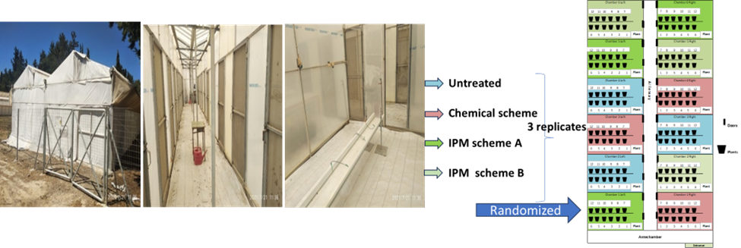
Εικόνα 6.1.1.-1: Κάτοψη θερμοκηπίου με 12 ξεχωριστούς θαλάμους και σχεδιασμός εφαρμογής 4 διαφορετικών σχήματα με 3 επαναλήψεις/σχήμα.

Φυτικό υλικό και καλλιεργητικές συνθήκες
Για τη διεξαγωγή του πειράματος χρησιμοποιήθηκαν φυτά τομάτας ποικιλίας NISSOS F1, ποικιλία απεριόριστης ανάπτυξης (αναρριχώμενη), εύρωστη και κατάλληλη για καλλιέργεια σε συνθήκες υψηλών θερμοκρασιών. Τα φυτά παραλήφθηκαν από το φυτώριο Κρόνος και παρέμειναν για διάστημα 10 ημερών σε προστατευμένο από έντομα χώρο, ώστε να ελεγχθούν για τυχόν εξωγενείς προσβολές.
Η μεταφύτευση πραγματοποιήθηκε στις 30 Μαΐου. Συνολικά μεταφυτεύθηκαν 150 φυτά σε γλάστρες χωρητικότητας 10 L, με υπόστρωμα τύρφης και περλίτη σε αναλογία 3:1, και υποστηρίχθηκαν με σπάγκο θερμοκηπίου. Σε κάθε γλάστρα εγκαταστάθηκε σύστημα στάγδην άρδευσης με σταλάκτες παροχής 2 L/ώρα. Η άρδευση πραγματοποιούνταν αυτόματα δύο φορές ημερησίως (08:00 και 19:00) για 5 λεπτά.
Καθ’ όλη τη διάρκεια του πειράματος εφαρμόστηκαν όλες οι απαραίτητες καλλιεργητικές φροντίδες (άρδευση, λίπανση, κλάδεμα, υποστύλωση), όπως ακριβώς σε ένα εμπορικό θερμοκήπιο.

Περιβαλλοντικές συνθήκες
Η θερμοκρασία και η σχετική υγρασία στο εσωτερικό του θερμοκηπίου καταγράφονταν καθ’ όλη τη διάρκεια του πειράματος με τη χρήση ψηφιακών καταγραφικών (HOBO data loggers), τοποθετημένων εντός κάθε θαλάμου (ένα ανά πλευρά), εξασφαλίζοντας συνεχή παρακολούθηση των μικροκλιματικών συνθηκών.

Πληθυσμός εντόμου και εξαπολύσεις
Για την πειραματική διαδικασία χρησιμοποιήθηκε πληθυσμός του T. absoluta, ο οποίος συλλέχθηκε από την περιοχή του Τυμπακίου (Κρήτη) το έτος 2023 και έκτοτε διατηρείται και εκτρέφεται στο εργαστήριο Εντομολογίας. Ο πληθυσμός είχε προηγουμένως χαρακτηριστεί ως ανθεκτικός, μέσω εργαστηριακών βιοδοκιμών, σύμφωνα με το πρωτόκολλο IRAC 022, με εφαρμογή της μεθόδου εμβάπτισης φύλλων σε εύρος συγκεντρώσεων φυτοπροστατευτικών σκευασμάτων και αξιολόγηση θνησιμότητας προνυμφών σταδίου L2 μετά από 72 ώρες.
Η εξαπόλυση των εντόμων ξεκίνησε τον Ιούλιο, όταν τα φυτά είχαν φτάσει στο επιθυμητό αναπτυξιακό στάδιο. Σε κάθε εξαπόλυση απελευθερώνονταν 10–15 ενήλικα άτομα ανά θάλαμο, ενώ πραγματοποιήθηκαν συνολικά τρεις εξαπολύσεις (Εικόνα 6.1.1.-2).
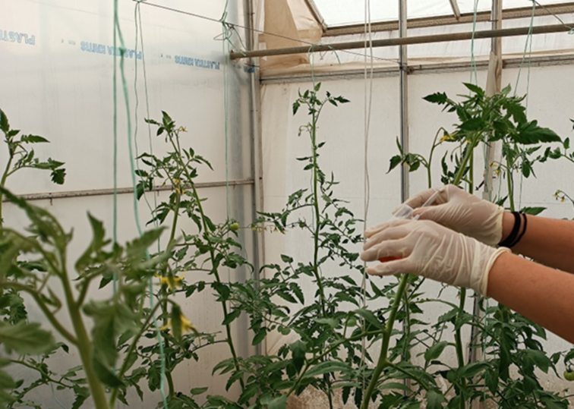
Εικόνα 6.1.1.-2: Κάτοψη θερμοκηπίου με 12 ξεχωριστούς θαλάμους και σχεδιασμός εφαρμογής 4 διαφορετικών σχήματα με 3 επαναλήψεις/σχήμα.

Εφαρμογή φυτοπροστατευτικών σχημάτων
Μετά την τρίτη μέτρηση προσβολής, στο τέλος Ιουλίου, ξεκίνησαν οι επεμβάσεις με τα φυτοπροστατευτικά σκευάσματα. Σε κάθε σχήμα εφαρμόστηκαν αποκλειστικά τα αντίστοιχα σκευάσματα, χωρίς τη χρήση συμπληρωματικών μέτρων (παγίδες ή ωφέλιμοι οργανισμοί).

- Στο σχήμα BIO A εφαρμόστηκαν βιολογικά σκευάσματα μέτριας αποτελεσματικότητας.
- Στο σχήμα BIO B εφαρμόστηκαν βιολογικά σκευάσματα υψηλής αποτελεσματικότητας.
- Στο Chemical εφαρμόστηκαν χημικές δραστικές ουσίες εγκεκριμένες για την καλλιέργεια.
- Στο Control οι επεμβάσεις πραγματοποιούνταν με νερό βρύσης.

Οι ψεκασμοί και οι επαναλήψεις τους καθορίζονταν δυναμικά, βάσει των μετρήσεων προσβολής, και ολοκληρώθηκαν στο τέλος Σεπτεμβρίου.

Αξιολόγηση προσβολής και ανάλυση δεδομένων
Η αποτελεσματικότητα των σχημάτων εκτιμήθηκε βάσει του δείκτη ζημιάς, ο οποίος ορίστηκε ως ο αριθμός στοών ανά φύλλο. Οι καταμετρήσεις πραγματοποιούνταν εβδομαδιαία, 72 ώρες μετά από κάθε επέμβαση, σε φύλλα μεταξύ του 3ου και 7ου σύνθετου φύλλου από την κορυφή του φυτού (Εικόνα 6.1.1.-3).
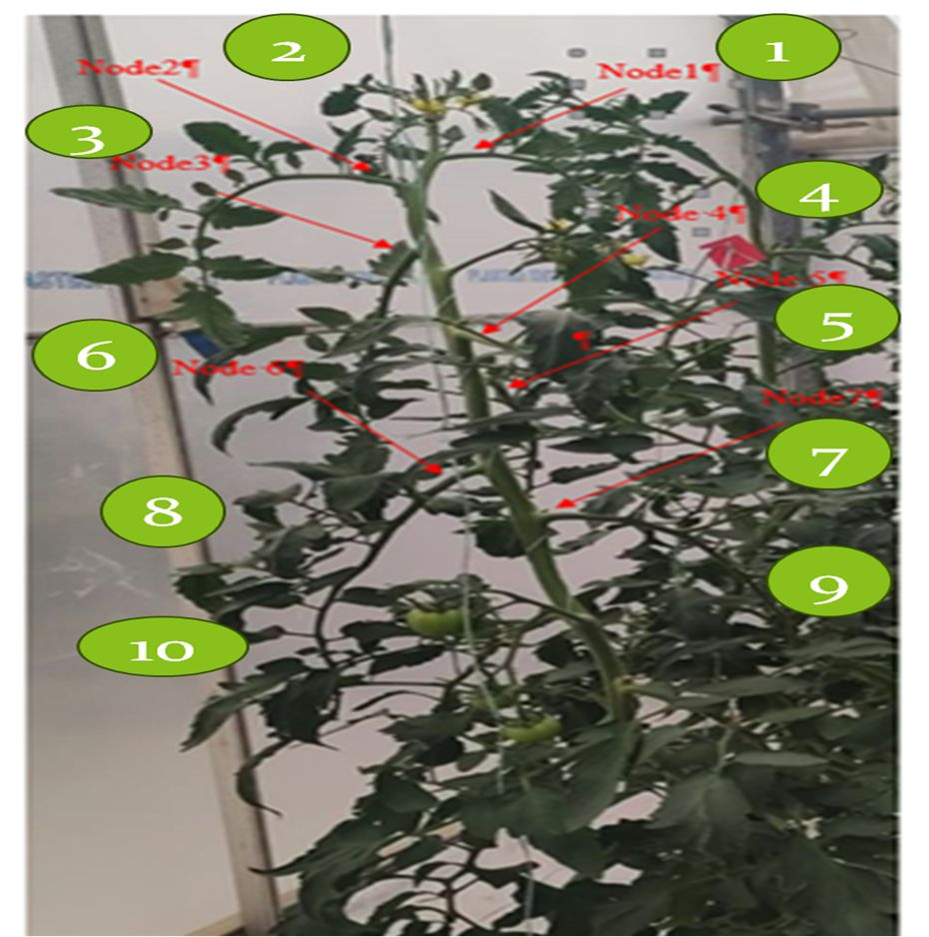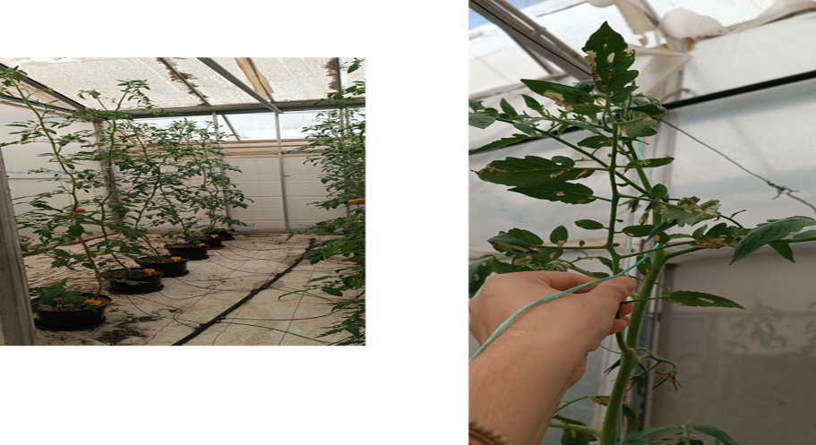
Εικόνα 6.1.1.-3: Μέτρηση των στοών στα κορυφαία φύλλα που προκλήθηκαν από τις προνύμφες του T. absoluta.

Στατιστική ανάλυση
Τα δεδομένα υποβλήθηκαν σε στατιστική ανάλυση, ενώ η δυναμική του πληθυσμού του εντόμου αποτυπώθηκε ανά εβδομάδα και ανά θάλαμο για κάθε σχήμα επέμβασης.
Η στατιστική ανάλυση των δεδομένων πραγματοποιήθηκε με το λογισμικό SPSS (IBM Corp.). Ως μεταβλητή απόκρισης χρησιμοποιήθηκε ο δείκτης ζημιάς, εκφρασμένος ως αριθμός στοών ανά φύλλο, από εβδομαδιαίες μετρήσεις σε φύλλα μεταξύ του 3ου και 7ου κόμβου από την κορυφή. Λόγω μη κανονικής κατανομής των δεδομένων, εφαρμόστηκε η μη παραμετρική δοκιμή Kruskal–Wallis για τη σύγκριση των τεσσάρων σχημάτων επέμβασης (Control, Chemical, BIO A, BIO B). Οι διαφορές θεωρήθηκαν στατιστικά σημαντικές για επίπεδο σημαντικότητας p < 0,05.

Αποτελέσματα και Συζήτηση

Η εξέλιξη της προσβολής και η δυναμική του πληθυσμού του φυλλορύκτη της τομάτας T. absoluta παρουσιάζονται στην Εικόνα 6.1.1.-4, όπου αποτυπώνεται ο δείκτης ζημιάς (στοές ανά φύλλο) ανά εβδομάδα και ανά θάλαμο για τα τέσσερα σχήματα επέμβασης. Κατά το αρχικό στάδιο του πειράματος, τα επίπεδα προσβολής ήταν παρόμοια μεταξύ όλων των σχημάτων, ωστόσο από την τρίτη εβδομάδα μετά την πρώτη επέμβαση άρχισαν να παρατηρούνται στατιστικά σημαντικές διαφοροποιήσεις, οι οποίες ενισχύθηκαν με την πάροδο του χρόνου.

Συγκεκριμένα, στο βιολογικό σχήμα μέτριας αποτελεσματικότητας (BIO A), ο πληθυσμός του εντόμου παρέμεινε σε χαμηλά επίπεδα κατά τις πρώτες εβδομάδες (17/07–30/07), ακολουθούμενος από σταδιακή αύξηση. Οι αρχικές εφαρμογές σκευασμάτων όπως το Clavitus και το Eradicoat κράτησαν σε σταθερά επίπεδα την προσβολή, ωστόσο στη συνέχεια καταγράφηκε εκ νέου αύξηση του πληθυσμού. Κατά το διάστημα 27/08–10/09 παρατηρήθηκαν μειώσεις μετά από εφαρμογές Spear Lep–Bacillus thuringiensis, Requiem και Limocide, χωρίς όμως εξάλειψη της προσβολής. Η εικόνα αυτή υποδεικνύει μέτρια έως χαμηλή αποτελεσματικότητα του σχήματος BIO A, γεγονός που συμφωνεί και με τα εργαστηριακά δεδομένα (βλ. παραδοτέο 3.1.1).
Αντίθετα, το βιολογικό σχήμα υψηλής αποτελεσματικότητας (BIO B) παρουσίασε σαφώς καλύτερη απόδοση. Τα επίπεδα προσβολής παρέμειναν χαμηλά και σταθερά για μεγαλύτερο χρονικό διάστημα (17/07–27/08), μετά από εφαρμογές σκευασμάτων B. thuringiensis, Azadirachtin και spinosad. Παρότι καταγράφηκε παροδική αύξηση προς τα τέλη Αυγούστου, ακολούθησε σημαντική μείωση της προσβολής μετά από συνδυασμένες εφαρμογές spinosad με Adigor και Clavitus, καθώς και τη χρήση CMC και plast off. Σύμφωνα με τα συγκεντρωτικά αποτελέσματα, το σχήμα BIO B διατήρησε τον δείκτη ζημιάς σε επίπεδα κάτω των 15 στοών/φύλλο καθ’ όλη σχεδόν τη διάρκεια της δοκιμής και αποτέλεσε το πλέον αποτελεσματικό σχήμα επαληθευοντας τα εργαστηριακά δεδομένα (βλ. παραδοτέο 3.1.1).
Στο χημικό σχήμα (CHEMICAL), τα επίπεδα προσβολής διατηρήθηκαν αρχικά χαμηλά (17/07–06/08) μετά τις εφαρμογές chlorantraniliprole και spinetoram. Ωστόσο, στη συνέχεια παρατηρήθηκε σταδιακή αύξηση του πληθυσμού, παρά τη χρήση δραστικών ουσιών όπως abamectin, cyantraniliprole και emamectin benzoate. Από τις αρχές Σεπτεμβρίου καταγράφηκαν ιδιαίτερα υψηλά επίπεδα στοών, γεγονός που υποδηλώνει μειωμένη αποτελεσματικότητα του χημικού σχήματος, πιθανώς λόγω ανάπτυξης ανθεκτικότητας. Αν και το spirotetramat φάνηκε να σταθεροποιεί προσωρινά την πληθυσμιακή αύξηση, δεν επιτεύχθηκε ουσιαστική μείωση της προσβολής, επιβεβαιώνοντας τα εργαστηριακά δεδομένα για ανεπαρκή έλεγχο με αποκλειστική χρήση χημικών σκευασμάτων (βλ. παραδοτέο 2.2.1).
Στο σχήμα του μάρτυρα (CONTROL) παρατηρήθηκε ταχεία και ανεξέλεγκτη αύξηση της προσβολής μετά τα μέσα Αυγούστου, με αποτέλεσμα την πλήρη απώλεια των φυτών σε σύντομο χρονικό διάστημα και την πρόωρη διακοπή του σχήματος. Η εξέλιξη αυτή επιβεβαιώνει τη φυσική δυναμική του εντόμου απουσία επεμβάσεων και αναδεικνύει τη σημασία της εφαρμογής μέτρων διαχείρισης.
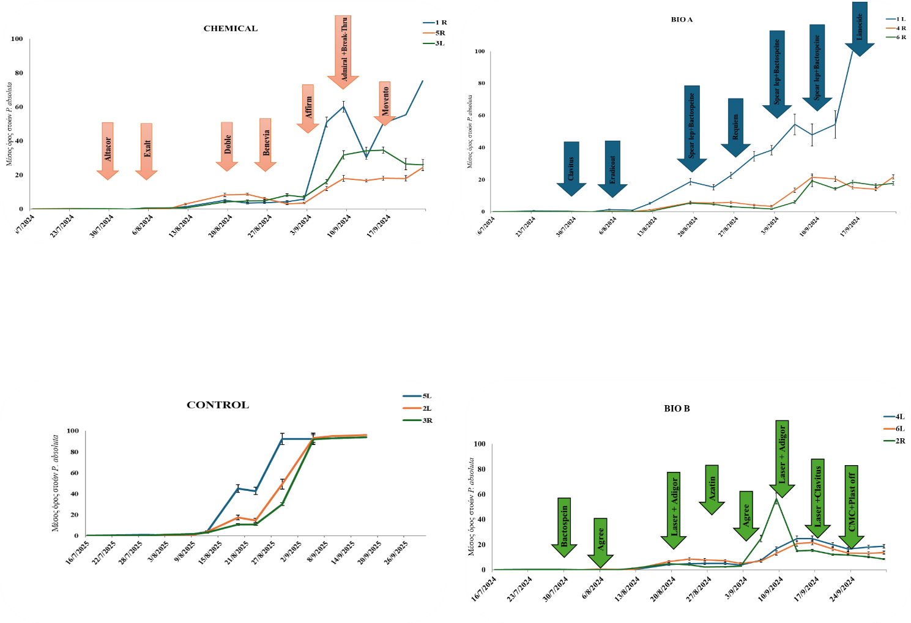
Εικόνα 6.1.1.-4: Μέσος όρος στοών στα κορυφαία φύλλα που προκλήθηκαν από τις προνύμφες του T. absoluta στα τέσσερα διαφορετικά σχήματα. Με χρωματιστά βέλη οι αντίστοιχες επεμβάσεις στα διαφορετικά σχήματα.

Αρχικά, ο δείκτης ζημιάς (στοές/φύλλο) ήταν παρόμοιος μεταξύ των σχημάτων. Από τις αρχές Αυγούστου παρατηρήθηκαν στατιστικά σημαντικές διαφορές. Ο μάρτυρας αυξήθηκε σταθερά, ξεπερνώντας τις 20 στοές/φύλλο. Τα σχήματα Chem και BIO B κινήθηκαν παρόμοια για περίπου ένα μήνα, με το Chem να παρουσιάζει εξαιρετικά υψηλά επίπεδα στοών μετά τις αρχές Σεπτεμβρίου. Τα σχήματα BIO A και BIO B διατήρησαν χαμηλότερα επίπεδα προσβολής, με το BIO B να διατηρεί τον δείκτη κάτω από 15 στοές/φύλλο.
Συνολικά, τα αποτελέσματα καταδεικνύουν σαφή διαφοροποίηση μεταξύ των σχημάτων, με την τελική κατάταξη αποτελεσματικότητας να είναι: BIO B > BIO A > Chemical > Control, όπως προκύπτει και από τη στατιστική ανάλυση (Kruskal–Wallis test, p < 0,05) (Εικόνα 6.1.1.-5).
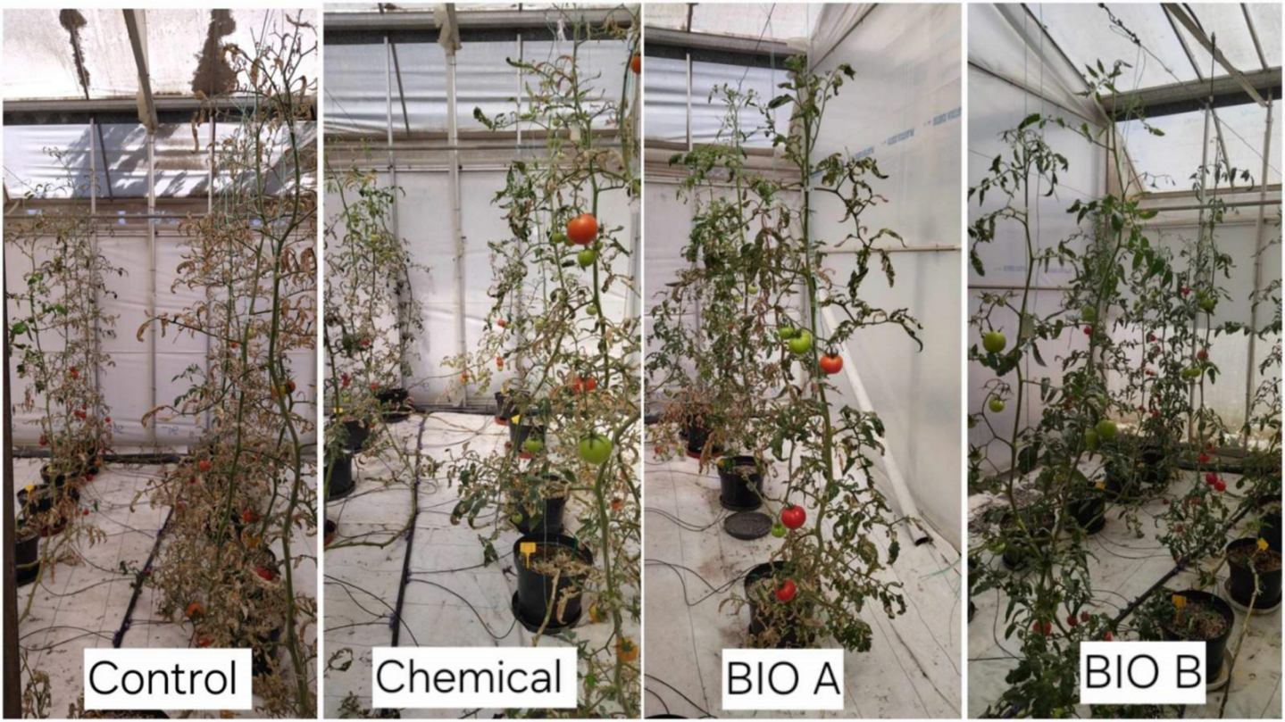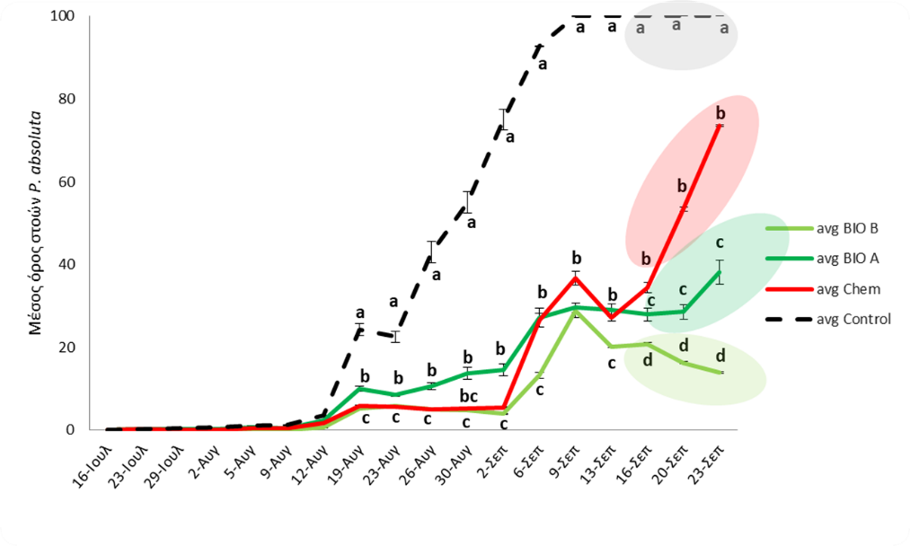
Α
Β
Εικόνα 6.1.1.-5: Α) Τελική κατάσταση των φυτών τομάτας ανά κατηγορία επέμβασης (Control, Chemical, BIO A, BIO B) κατά τη λήξη του πειράματος.
Β) Συγκεντρωτικό διάγραμμα αναφοράς μέσου όρου στοών ανά επέμβαση για όλα τα σχήματα επεμβάσεων. Τα λατινικά γράμματα δηλώνουν στατιστικά σημαντική διαφορά μεταξύ των επεμβάσεων (Kruskal-Wallis test, p<0.05, n=216).

Η ολοκληρωμένη διαχείριση του T. absoluta απαιτεί εναλλακτικές και πιο βιώσιμες στρατηγικές πέρα από τα συμβατικά εντομοκτόνα. Συνοψίζοντας, τα αποτελέσματα αναδεικνύουν τη δυναμική των βιοφυτοπροστατευτικών προϊόντων ως βασικό εργαλείο σε προγράμματα ολοκληρωμένης διαχείρισης (IPM), μειώνοντας τη χημική επιβάρυνση και συμβάλλοντας σε πιο βιώσιμη προστασία της τομάτας.

ΣΥΝΟΨΗ ΚΑΙ ΣΥΜΠΕΡΑΣΜΑΤΑ

Τα αποτελέσματα της μελέτης καταδεικνύουν τη σημαντική δυναμική των βιοφυτοπροστατευτικών προϊόντων στην αντιμετώπιση του T. absoluta, ιδιαίτερα όταν αυτά εφαρμόζονται συνδυαστικά και εντάσσονται σε ολοκληρωμένα προγράμματα διαχείρισης (IPM). Η συνδυασμένη χρήση τους ενισχύει την αποτελεσματικότητα της φυτοπροστασίας, μειώνει την εξάρτηση από συμβατικά χημικά εντομοκτόνα και συμβάλλει στον περιορισμό της ανάπτυξης ανθεκτικότητας του εντόμου-στόχου. Παράλληλα, προάγει πιο φιλικές προς το περιβάλλον πρακτικές, υποστηρίζοντας τη βιωσιμότητα της καλλιέργειας τομάτας.

Η αποτελεσματική διαχείριση του T. absoluta προϋποθέτει την υιοθέτηση εναλλακτικών και βιώσιμων στρατηγικών φυτοπροστασίας, πέραν των συμβατικών εντομοκτόνων. Τα βιοφυτοπροστατευτικά προϊόντα αποτελούν κρίσιμο πυλώνα των προγραμμάτων ολοκληρωμένης διαχείρισης (IPM), καθώς συμβάλλουν ουσιαστικά στη μείωση της χημικής επιβάρυνσης, στη διατήρηση της αποτελεσματικότητας των διαθέσιμων μέσων ελέγχου και στην προστασία του αγροοικοσυστήματος. Η ενσωμάτωσή τους σε ολοκληρωμένες στρατηγικές διαχείρισης δύναται να εξασφαλίσει μακροπρόθεσμα πιο αποδοτική, περιβαλλοντικά φιλική και βιώσιμη προστασία της καλλιέργειας τομάτας.

ΠΑΡΑΡΤΗΜΑ Ι
Βιβλιογραφικές Αναφορές

Biondi, A., Zappalà, L., Desneux, N., Aparo, A., Siscaro, G., Rapisarda, C., Martin, T., & Tropea Garzia, G. (2015). Potential toxicity of α-cypermethrin-treated nets on Tuta absoluta (Lepidoptera: Gelechiidae). Journal of Economic Entomology, 108(3), 1191–1197.
Biondi A, Guedes RNC, Wan F-H, Desneux N (2018) Ecology, world wide spread, and management of the invasive South American tomato pinworm, Tuta absoluta: past, present, and future. Annu Rev Entomol 63:239–258.
Desneux N, Decourtye A & Delpuech JM (2007) The sublethal effects of pesticides on beneficial arthropods. Annual Review of Entomology52:81–106.
Desneux, N., Han, P., Mansour, R. et al. Integrated pest management of Tuta absoluta: practical implementations across different world regions. J Pest Sci 95, 17–39 (2022). https://doi.org/10.1007/s10340-021-01442-8.
Devine, G. J., & Furlong, M. J. (2007). Insecticide use: Contexts and ecological consequences. Agriculture and Human values, 24(3), 281-306.
Mutengwe, M. T., Chidamba, L., & Korsten, L. (2016). Monitoring pesticide residues in fruits and vegetables at two of the biggest fresh produce markets in Africa. Journal of food protection, 79(11), 1938-1945.
Roditakis. E., Vasakis, E., Grispou, M., Stavrakaki, M., Nauen, R., Gravouil, M. et al (2015) First report of Tuta absoluta resistance to diamide insecticides. J Pest Sci 88:9–16.
Pratt, C. F., Constantine, K. L., & Murphy, S. T. (2017). Economic impacts of invasive alien species on African smallholder livelihoods. Global Food Security, 14, 31-37.
Sparks, T.C. and Nauen, R. (2015) IRAC: Mode of Action Classification and Insecticide Resistance Management. Pesticide Biochemistry and Physiology, 121, 122-128.
Urbaneja, A., Montón, H. and Mollá, O. (2009), Suitability of the tomato borer Tuta absoluta as prey for Macrolophus pygmaeus and Nesidiocoris tenuis. Journal of Applied Entomology, 133: 292-296.

